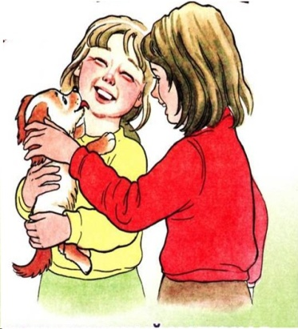**АРТИКУЛЯЦИОННАЯ ГИМНАСТИКА**

Цель артикуляционной гимнастики - выработка определенных положений органов артикуляционного аппарата, необходимых для правильного произношения звуков.

Проводить артикуляционную гимнастику нужно ежедневно, чтобы вырабатываемые у детей навыки закреплялись. Лучше ее делать 3-4 раза в день по 3-5 минут, сидя перед зеркалом (спина прямая, тело не напряжено). Не следует предлагать детям больше 2-3 упражнений за один раз.

**Общий комплекс для развития подвижности органов артикуляционного аппарата.**

1.Удерживание губ в улыбке.

2.Вытягивание губ вперёд трубочкой.

3.Чередование положения губ (улыбка – трубочка).

4.Спокойное открывание и закрывание рта, губы в положении улыбки.

5.Удерживание широкого языка на нижней губе.

6.Удерживание узкого языка (иголочка).

7.Движения языка вверх-вниз, вправо-влево

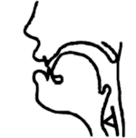***Комплекс для свистящих звуков.***

**Как произносится звук [с] в норме:**

- *губы* слегка растянуты в улыбке;

- *зубы* сближены, образуя щель 1-2 мм;

- *кончик языка* широкий, находится в нижней части нижних передних зубов;

- *спинка языка* в своей *передней* части образует узкую щель для выхода струи воздуха;

- *воздушная струя* сильная, проходит посередине языка и ощущается как холодная;

*- связки* разомкнуты, не образуют голос. (Артикуляция звука З отличается от артикуляции звука ***С*** наличием голоса).

**Артикуляционные упражнения.**

**1.Загнать мяч в ворота.**    
Вытянуть губы вперед трубочкой и длительно дуть на ватный шарик (лежит на столе перед ребенком), загоняя его между двумя кубиками.

**2.Наказать непослушный язычок.**   
Немного приоткрыть рот, спокойно положить язык на нижнюю губу и, пошлепывая его губами, произносить звуки *пя-пя-пя*... Удерживать широкий язык в спокойном положении при открытом рте под счет от одного до 5-10.   
**3.Сделать язык широким.**   
Улыбнуться, приоткрыть рот, положить широкий передний край языка на нижнюю губу. Удерживать его под счет до 10.   
**4.Кто дальше загонит мяч?**   
Улыбнуться, положить широкий передний край языка на нижнюю губу и, как бы произнося длительно звук [ф] сдуть ватку на противоположный край стола.   
**5.Почистим зубы.**   
 Улыбнуться, показать зубы, приоткрыть рот и кончиком языка «почистить» нижние зубы, делая сначала движения языком из стороны в сторону, потом снизу вверх.

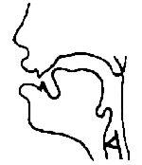***Комплекс для шипящих звуков.***

**Как произносится звук [Ш] в норме:**

*- губы* несколько выдвинуты вперед;

-язык принимает форму «чашечки», *кончик языка* поднят к небу (к бугоркам), но не касается его, образуя щель;

*- воздушная струя* выдыхается равномерно посередине языка, она сильная, широкая, теплая;

*- связки* разомкнуты, не образуют голос. (Артикуляция звука ***ж*** отличается от артикуляции звука ***ш*** наличием голоса).

**Артикуляционные упражнения.**

**1.Приклей конфетку.**   
Положить широкий кончик языка на нижнюю губу. На самый край языка положить тоненький кусочек ириски, приклеить кусочек конфетки к нёбу за верхними зубами.   
**2.Грибок.**   
Улыбнуться, показать зубы, приоткрыть рот и, прижав широкий язык всей плоскостью к нёбу, широко открыть рот. ( Язык будет напоминать тонкую шляпку гриба, а растянутая подъязычная связка - его ножку.)   
**3.Вкусное варенье.**   
Слегка приоткрыть рот и широким передним краем языка облизать верхнюю губу, делая движение языком сверху вниз.

**4.Гармошка.**   
Улыбнуться, приоткрыть рот, приклеить язык к небу и, не опуская языка, закрывать и открывать рот (как растягиваются меха гармошки, так растягивается подъязычная уздечка). Губы находятся в положении улыбки. При повторении упражнения надо стараться открывать рот всё шире и удерживать язык в верхнем положении.   
**5.Фокус.**   
Улыбнуться, приоткрыть рот, положить широкий передний край языка на верхнюю губу так, чтобы боковые края его были прижаты, а посередине языка был желобок, и сдуть ватку, положенную на кончик носа. Воздух при этом должен идти посередине языка, тогда ватка полетит вверх.

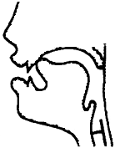 ***Комплекс для звука «Л».***

**Как произносится звук [Л] в норме:**

*- губы* раскрыты, принимают положение последующего гласного звука;

*- зубы* незначительно разомкнуты;

*- язык* - кончик языка поднимается и упирается в верхние резцы;

*- голосовые связки* вибрируют, давая голос.

**Артикуляционные упражнения.**

*1.***Наказать непослушный язычок.**

**2.Вкусное варенье.**

**3.Пароход гудит.**

Приоткрыть рот и длительно произносить звук ***ы*** (как гудит пароход).   
**4.Индюк.**

Приоткрыть рот, положить язык на верхнюю губу и производить движения широким передним краем языка по верхней губе вперед и назад, стараясь не отрывать язык от губы - как бы поглаживать ее. Сначала производить медленные движения, потом убыстрить темп и добавить голос, пока не послышится ***бл-бл*** (как индюк болбочет).

**5.Лошадка.**

Улыбнуться, показать зубы, приоткрыть рот и пощелкать кончиком языка(«лошадка цокает»)   
 ***Комплекс для звука «Р».***

Отличие горлового **«Р»** от правильного состоит в том, что вибрация образуется колебаниями не кончика языка, а мягкого неба (маленького язычка). Такое произношение звука **«Р»** считается правильным во французском, немецком языках. Отличить горловое произношение от правильного нетрудно: для этого можно предложить ребенку широко открыть рот и длительно произносить **«Р»**.

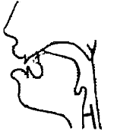При этом сказать правильный **«Р»** невозможно, а горловой произносится свободно.

**Как произносится звук [Р] в норме:**

*- губы* - занимают положение необходимое для произнесения последующего звука (чаще гласного);

*- зубы* - разомкнуты;

*- язык* - широкий кончик языка поднят вверх к бугоркам за зубами, напряжен, спинка языка приподнята;

*- голосовые связки* - вибрируют, давая голос;

*- воздушная струя* - очень мощная, при выдохе проходит через ротовую полость, попадает на напряженный кончик языка и колеблет его.

**Артикуляционные упражнения.**

**1.Вкусное варенье.  
2.Индюк.**

**3.Чьи зубы чище?**

Широко открыть рот и кончиком языка "почистить" верхние зубы с внутренней стороны, делая движения языком из стороны в сторону.   
**4.Маляр.**Улыбнуться открыть рот и "погладить" кончиком языка нёбо, делая языком движения вперед-назад.   
**5.Барабанщики.**

Улыбнуться, открыть рот и постучать кончиком языка по верхним альвеолам, многократно и отчетливо произнося звук, напоминающий английский звук ***d***: ***d-d-d...*** Сначала звук ***d***  
произносить медленно, постепенно убыстрять темп.

Эти небольшие упражнения помогут Вам научить ребенка правильно произносить звуки русского языка. Но, главное, помните все упражнения с ребенком проходят в виде игры на положительном эмоциональном настрое.

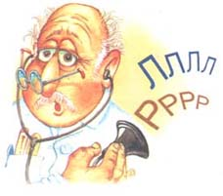

***Учитель-логопед:***

***Погибелкина О.Ю.***

***МБДОУ №102,***

***г. Екатеринбург.***